香港普通話演講會

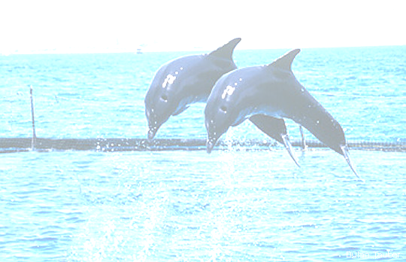
濃情飛躍二十年


日期: 2005年2月26日(星期六)
地址: 香港銅鑼灣鴻興道 警官俱樂部(Police Officers Club)
輕談妙韻時段: 晚上6時半至7時半
節目及晚宴時間: 晚上7時半開始
門票: $ 300 (十二歲或以下兒童: $ 200)
服飾: 宴會服
聯絡: 謝家祥 9019 6369 李瑞美 9672 8359 譚秀芳 9038 7366

